 Versión 1.0

06/12/2024



**SISSE**

Manual de usuario - Módulo de sanciones

mariana nazaret solis torres

FACULTAD DE MEDICINA

SECRETARÍA DE SERVICIOS ESCOLARES

# Manual de usuario - Módulo de sanciones

### Descripción

Este documento explicará la funcionalidad del Módulo de sanciones, donde se les podrán levantar sanciones a los alumnos.

### Acceso

Al iniciar sesión en el sistema, los usuarios tendrán disponible el acceso al módulo de **Sanciones** dentro de menú de **Licenciatura --> ALUMNOS--> SANCIONES**.

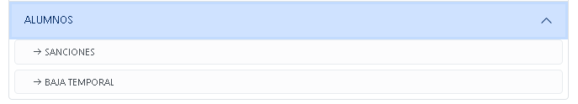

Una vez que se ingresa en el módulo, se mostrará una tabla con todas las sanciones y un botón para agregar una nueva sanción

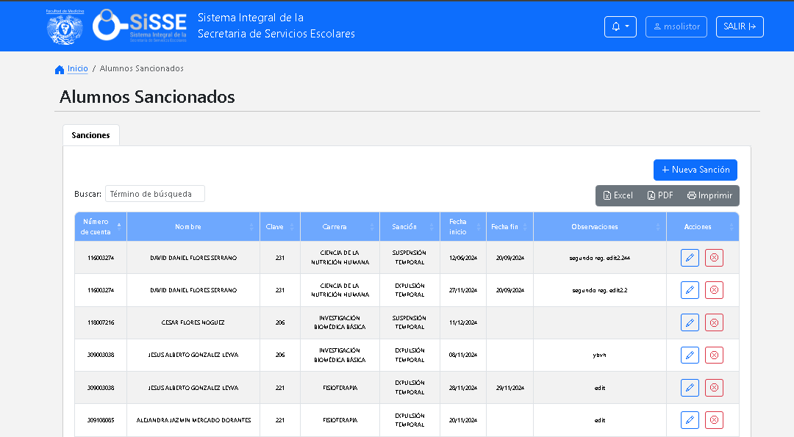

La tabla muestra los campos número de cuenta, nombre del alumno, clave de la carrera, nombre de la carrera, el tipo de sanción, fecha inicio, fecha fin, observaciones y Acciones.

En las acciones se mostraran dos botones uno para editar la sanción y la otra para inactivar la sanción.

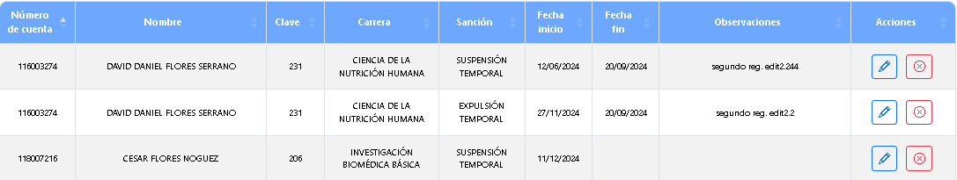

Al dar clic en el botón de agregar nueva sanción se desplegará una modar con un formulario a rellenar.

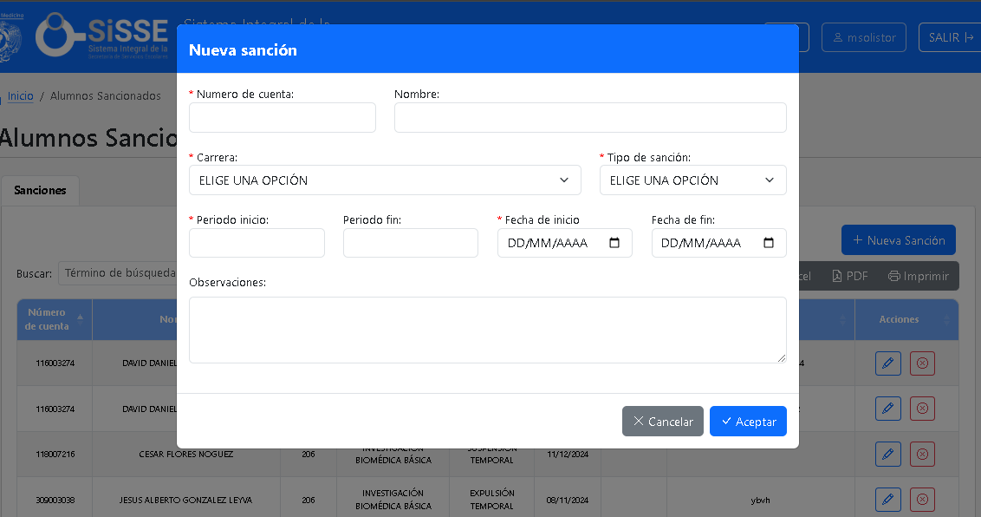

El campo de **Número de cuenta**, únicamente acepta un numero de 9 dígitos y cuando se ingrese se realizará una validación para saber si corresponde a un alumno.

Si el numero de cuenta corresponde a un alumno en el campo de nombre aparecerá el nombre completo del alumno, de lo contrario se mostrará un error en el numero de cuenta.

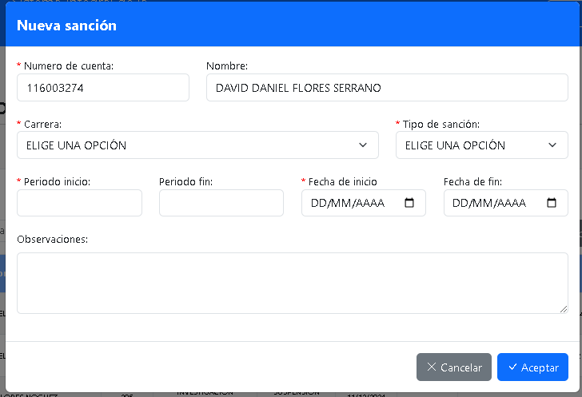

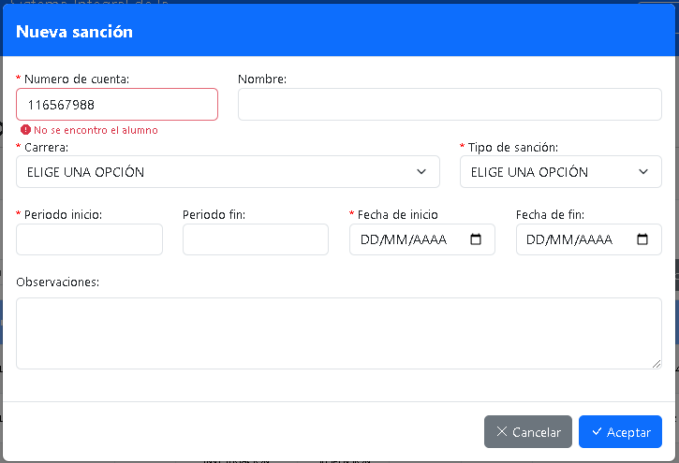

El campo Carrera es un select que contiene las posibles opciones a elegir, este campo es obligatorio.

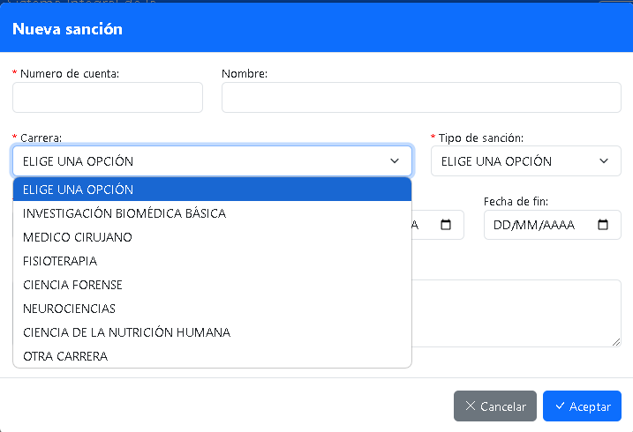

En el campo Tipo de sanción es un select el cual muestra las posibles sanciones, este campo es obligatorio.

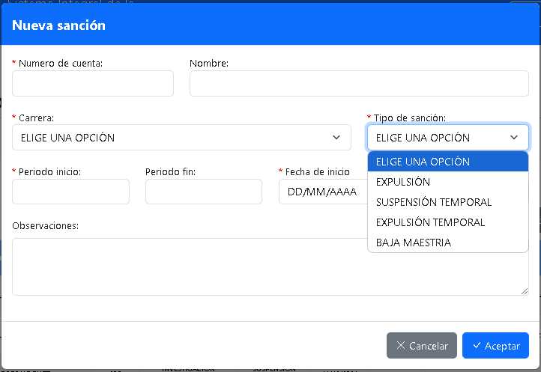

Se podrá establecer un periodo inicio, un periodo fin, fecha inicio, fecha fin además de una sección para observaciones. los campos periodo inicio y fecha inicio son campos obligatorios.

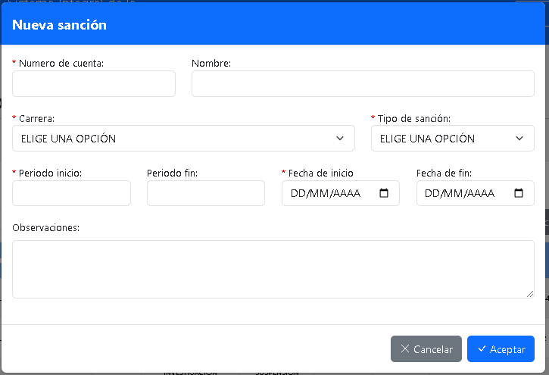

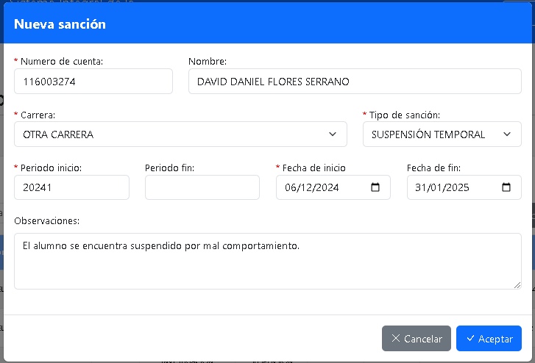

Cuando la sanción es correctamente guardada se mostrará una modal confirmación.

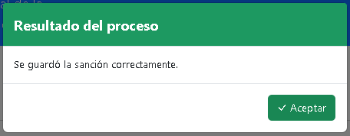

Cuando el alumno ya cuente con una sanción en ese periodo se mostrará una modal con el error.

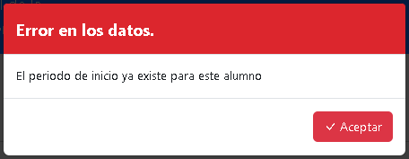

Cuando le den clic en el botón editar, se mostrará la modal actualizar sanción con los mismos campos que la modal de nueva sanción, pero en esta los campos número de cuenta, nombre del alumno, carrera y periodo de inicio se encontraran bloqueados. Los únicos campos a modificar son tipo de sanción, periodo fin, fecha inicio fecha fin y observaciones.

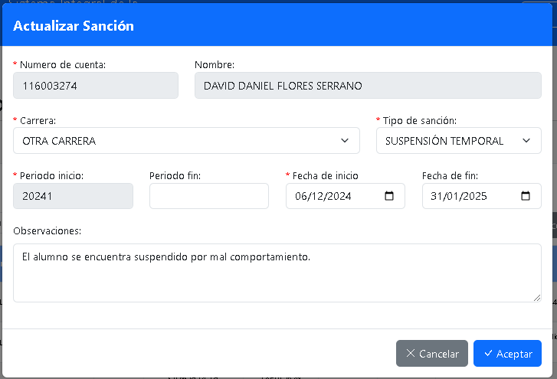

Al actualizar la sanción se muestra una modal de confirmación



Al dar clic en el botón de inactivar la sanción este nos despliega la modar inactivo la cual nos pregunta si deseamos inactivar la sanción y nos muestra el nombre, número de cuenta y carrera del alumno. Al final muestra un botón de cancelar y otro de aceptar.

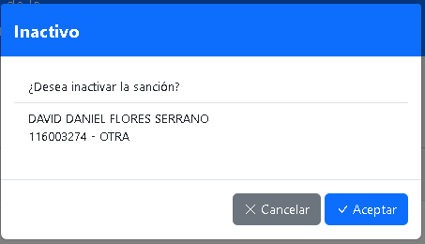

Si aceptas inactivar la sanción se muestra una modal con el mensaje “El registro fue inactivado correctamente”.

